Linux软件安装管理

1. 软件包管理简介

源码包

脚本安装包

二进制包（RPM包、系统默认包）

源码包的优点：

开源，如果有足够的能力，可以修改源代码

可以自用选择所需的功能

软件是编译安装，所以更加实用自己的系统，更加稳定也效率更高

卸载方便

源码包的缺点：

安装过程步骤较多，尤其安装较大的软件集合时（如LAMP（Linux 阿帕奇 mySQL PHP网站开发）环境搭建），容易出现拼写错误

编译过程时间较长，安装比二进制安装时间长

因为是编译安装，安装过程中一旦报错新手很难解决

RPM包

二进制包的优点：

包管理系统简单，只通过几个命令就可以实现包的安装、升级、查询和卸载

安装速度比源代码包安装快得多

二进制包缺点：

经过编译，不再可以看到源代码

功能选择不如源代码灵活

依赖性

脚本安装包

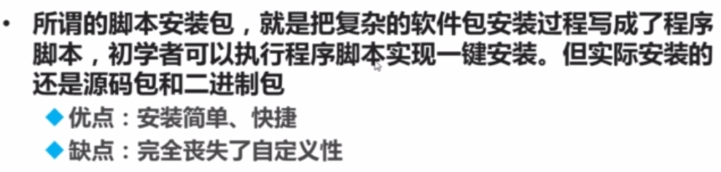

1. rpm命令管理

RPM包的来源

RPM包在系统光盘中

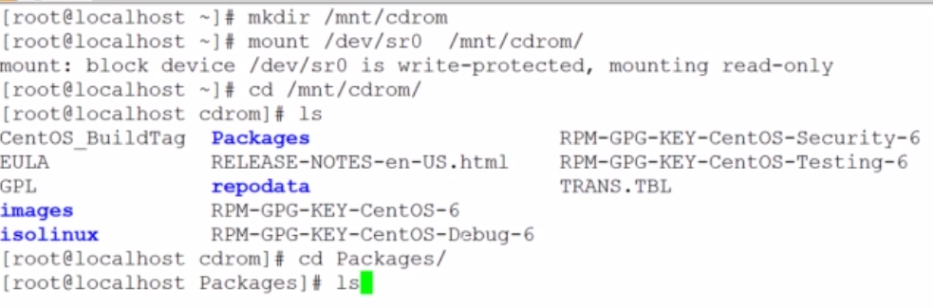

RPM包命令规则

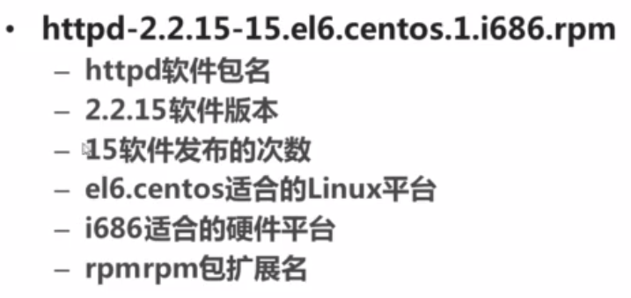

RPM包依赖性

树形依赖：a->b->c

环形依赖：a->b->c->a

模块依赖：模块依赖、查询网站：www.rpmfind.net

安装命令

包全名与包名

包全名：操作的包是没有安装的软件包时，使用包全名。而且要注意路径

包名：操作已经安装的软件包时，使用包名，是搜索/var/lib/rpm/中的数据库

RPM安装

rpm –ivh 包全名

选项：

-i（install）安装

-v(verbose) 显示详细信息

-h(hash) 显示进度

--nodeps 不检测依赖性

升级与卸载

RPM包升级

rpm –Uvh 包全名

选项：

-U（upgrade）升级

卸载

rpm –e 包名

选项：

-e(erase) 卸载

--nodeps 不检查依赖性

rpm安装包不能指定安装位置，只能安装在作者希望你安装的位置，所以要卸载一般用rpm的卸载命令自动的对这些位置的文件进行卸载

而源码包可以指定安装位置，并且Linux在使用软件时不会产生任何垃圾文件，所以卸载源码包时可以直接删除掉安装位置的文件就可以

RPM包查询

查询是否安装

rpm –q 包名

查询包时否安装

-q 查询(query)

rpm –qa

查询所有已经安装的RPM包

-a 所有（all）

查询软件包详细信息

rpm –qi 包名

选项：

-I 查询软件信息（information）

-p 查询位安装包信息（package）

查询包中文件安装位置

rpm –ql 包名

-l 列表(list)

-p 查询未安装包信息(package)

RPM包默认安装位置

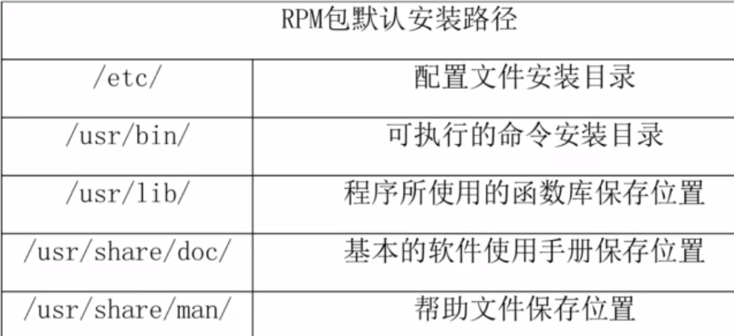

查询系统文件属于哪个RPM包

rpm –qf 系统文件名

-f 查询系统文件属于哪个软件包(file)

查询软件包的依赖性

rpm –qR 包名

-R 查询软件包的依赖性(requires)

-p 查询未安装包信息(package)

RPM包校验

RPM包校验

rpm –V 已安装的包名

-V 校验指定RPM包中的文件(verify)

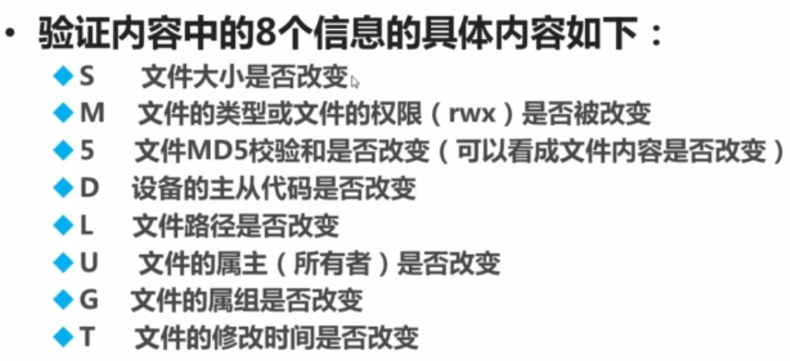

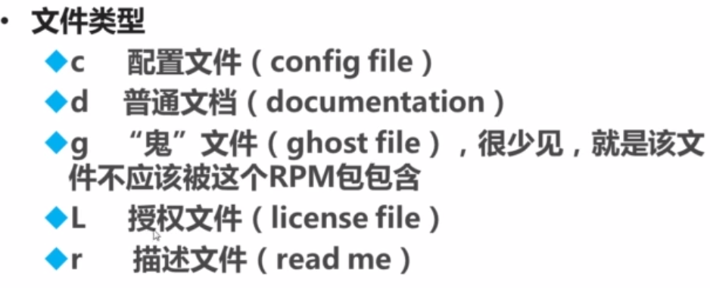

RPM包中文件提取

rpm2cpio 包全名 | cpio –idv .文件绝对路径

-rpm2cpio

将rpm包转换为cpio格式的命令

-cpio

是一个标准工具，它用于创建软件档案文件和从档案为恩建中提取文件

cpio 选项 < [文件|设备]

-I copy-in模式，还原

-d 还原时自动新建目录

-v 显示还原过程

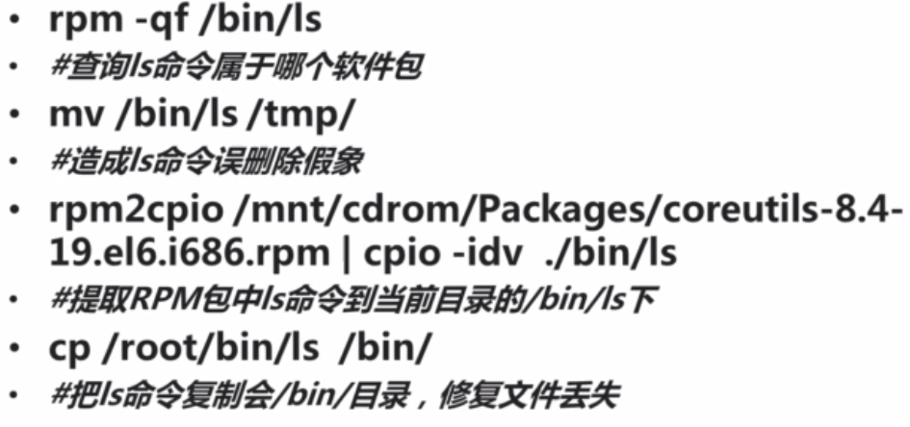

1. yum在线管理

好处：将所有软件包放到官方服务器上，当进行yum在线安装时，可以自动解决依赖性问题

redhat的yum在线安装需要收费

centos的yum免费

yum源文件

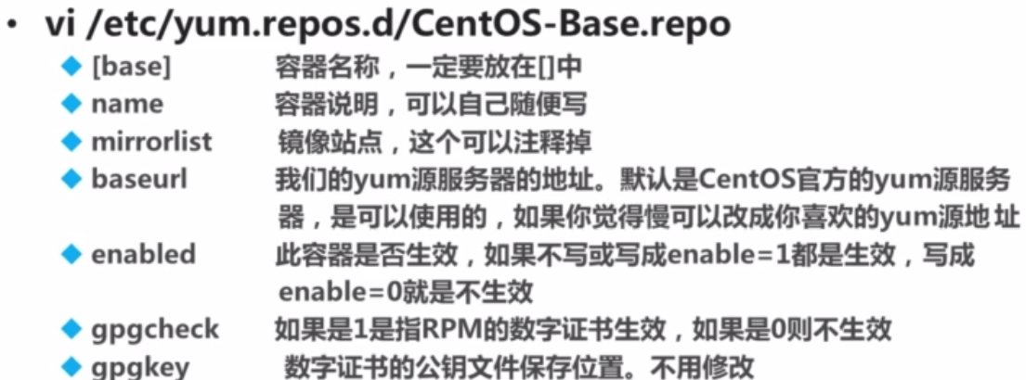

光盘搭建yum源

挂载光盘

mkdir /mnt/cdrom

mount /dev/cdrom /mnt/cdrom/

使网络yum源失效

cd /etc/yum.repos.d/

mv CentOS-Base.repo CentOS-Base.repo.bak

修改yum源文件后缀名，使其失效

使光盘yum源生效

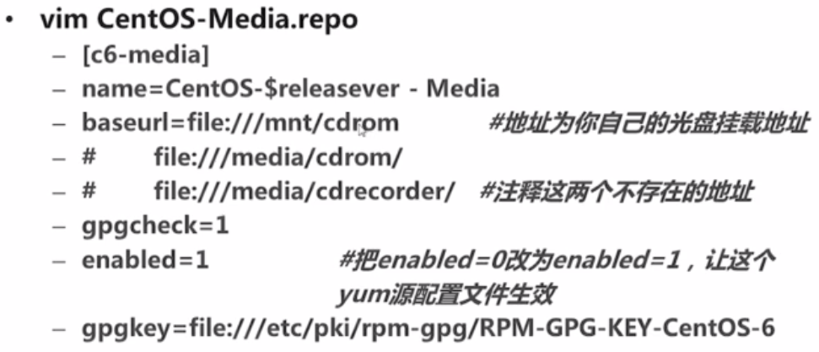

yum命令

常用yum命令

查询

yum list

查询所有可用软件包列表

yum search 关键字

搜索服务器上所有和关键字相关的包

安装

yum –y install 包名

install 安装

-y 自动回答yes

例如： yum –y install gcc

升级

yum –y update 包名

-update 升级

-y 自动yes

卸载

yum –y remove 包名

-remove 卸载

-y

服务器使用最小化安装，用什么软件安装什么，尽量不卸载

YUM软件组管理命令（可用来安装语言包）

yum grouplist

列出所有可用的软件组列表

yum groupinstall 软件组名

安装指定软件组，组名可以有grouplist查询出来

yu groupremove 软件组名

卸载指定软件组

1. 源码包管理

源码包和RPM包的区别

区别

安装之前的区别：概念上的区别

安装之后的区别：安装位置不同

RPM包安装位置

是安装在默认位置中

安装位置不同带来的影响

RPM包安装的服务可以使用系统服务管理命令（service）来管理，例如RPM包安装的apache的启动方法是：

/etc/rc.d/init.d/httpd start

service httpd start

源码包安装位置

安装在指定位置当中，一般是

/usr/local/软件名/

源码包安装的服务则不能被服务管理命令管理，因为没有安装到默认路径中。所以只能用绝对路径进行服务的管理，

/usr/local/apache2/bin/apachectl start

源码包安装过程

安装准备

安装C语言编译器

下载源码包

<http://mirror.bit.edu.cn/apache/https/>

安装注意事项

源代码保存位置：/usr/local/src/

软件安装位置：/usr/local/

如何确定安装过程报错：

安装过程停止

并出现error、warning或no的提示

源码包安装过程

下载源码包

解压缩下载的源码包

进入解压缩目录

./configure 软件配置与检查

定义需要的功能选项

检测系统环境是否符合安装要求

把定义好的功能选项和检测系统环境的信息都写入Makefile文件中，用于后续的编辑

make编译

make clean 如果报错就用这个清除之前的操作

make install 编译安装

源码包的卸载

不需要卸载命令，直接删除安装目录即可。不会遗留任何垃圾文件

脚本安装包

http://www.imooc.com/learn/447